GROHE Relexa 50 Kopfbrause

GROHE

Eigenschaften

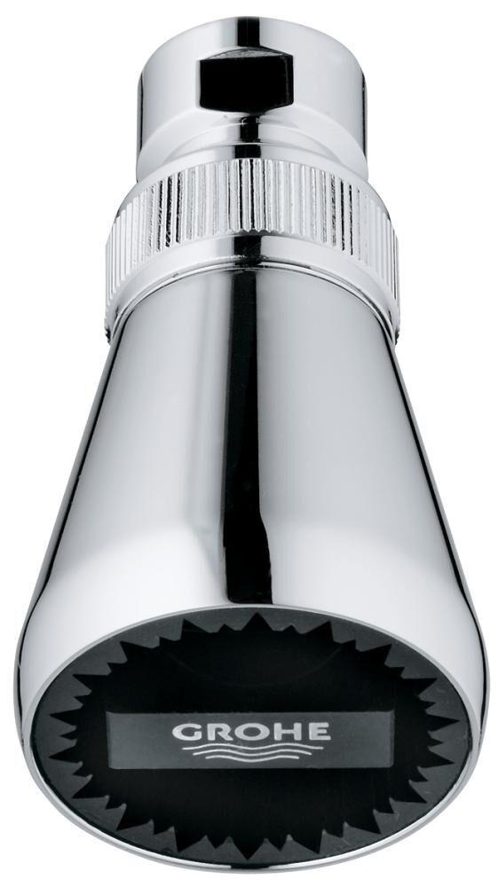

HAN:

28094000

Farbton

chrom

Form

rund

Breite (mm)

48,00

Höhe (mm)

85,00

Tiefe (mm)

85,00

Abmessung Gewindesanschluss (Inch)

1/2 Zoll

Anschluss

Innengewinde

Volumenstromklasse

S

Anzahl Strahlmöglichkeiten

1,00

Durchmesser (mm)

50,00

Max. tap capacity (at 300 kPa)

15

With shower arm

false